RELATÓRIO DO TESTE

Cadastro de Reagrupamento de Rateios - Rateio – Cenário 1: Nesse teste, será realizado um Reagrupamento de Rateio.

Data do teste: 29/08/2025 17:50:00

2025-08-29 17:50:00 ℹ️ [INFO] 🚀 Iniciando teste de Reagrupamento de Rateios

2025-08-29 17:50:05 ℹ️ [INFO] 🔄 Acessando sistema...

2025-08-29 17:50:05 ℹ️ [INFO] ✅ Acessando sistema realizada com sucesso.

Screenshot: acessando sistema

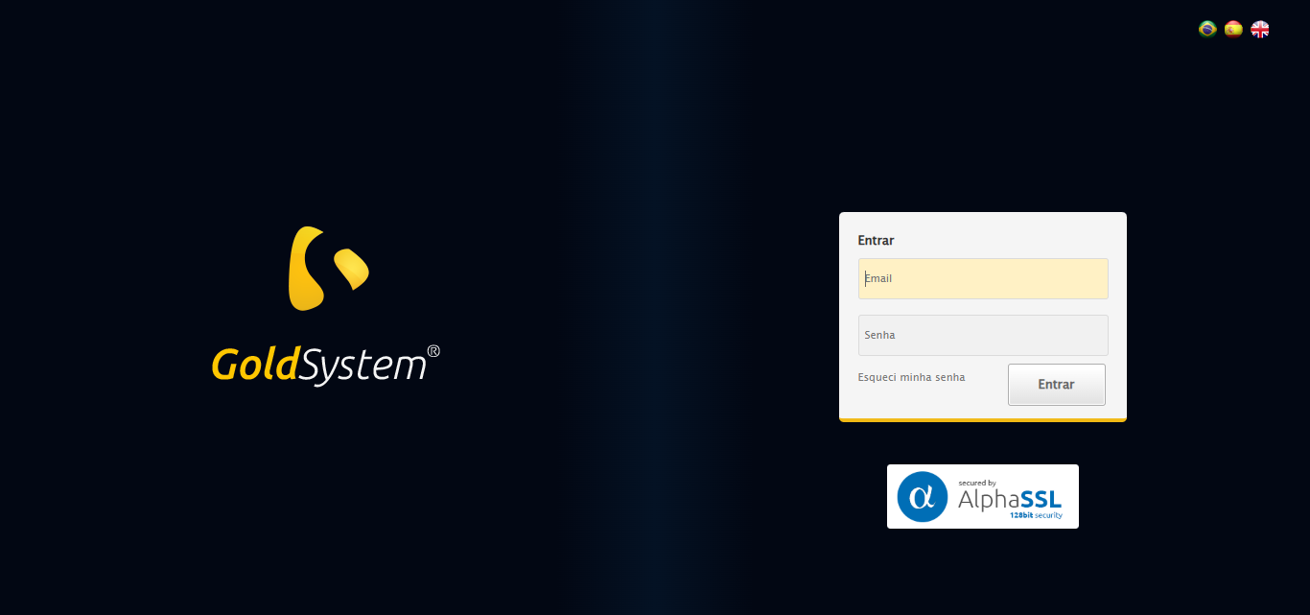

2025-08-29 17:50:06 ℹ️ [INFO] 🔄 Realizando login...

2025-08-29 17:50:12 ℹ️ [INFO] ✅ Realizando login realizada com sucesso.

Screenshot: realizando login

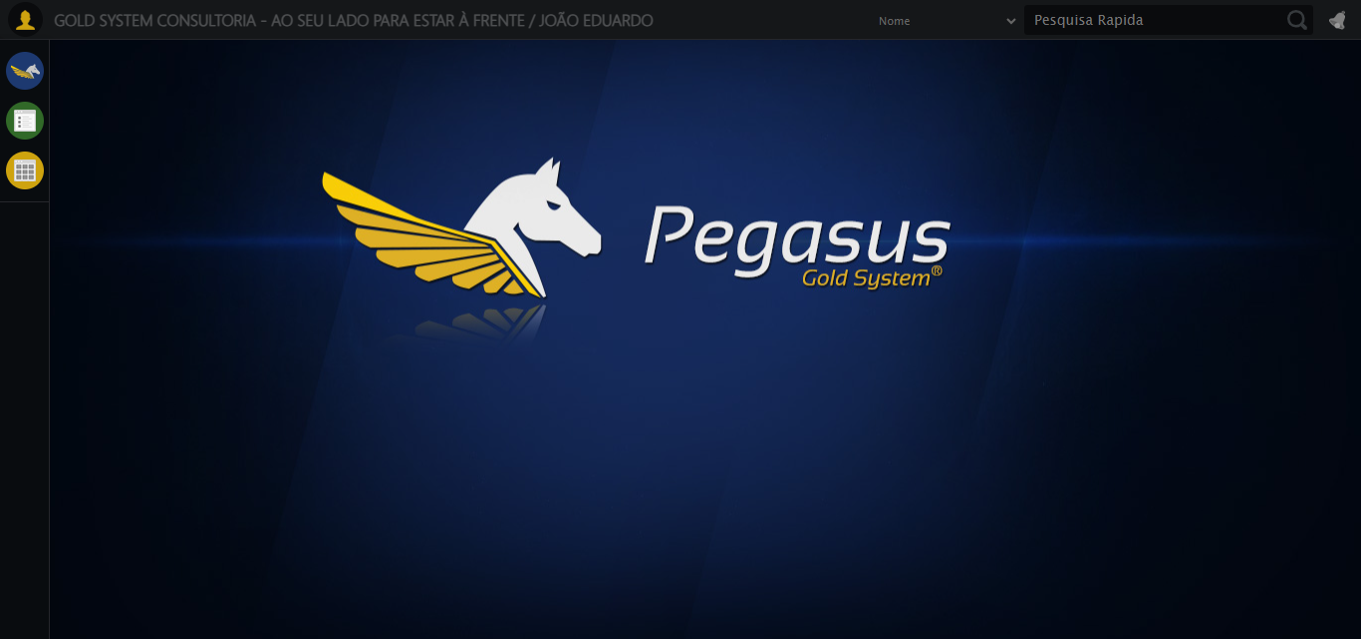

2025-08-29 17:50:14 ℹ️ [INFO] 🔄 Ajustando zoom e abrindo menu...

2025-08-29 17:50:14 ℹ️ [INFO] 🔍 Zoom ajustado para 90%.

2025-08-29 17:50:14 ℹ️ [INFO] ✅ Ajustando zoom e abrindo menu realizada com sucesso.

Screenshot: ajustando zoom e abrindo menu

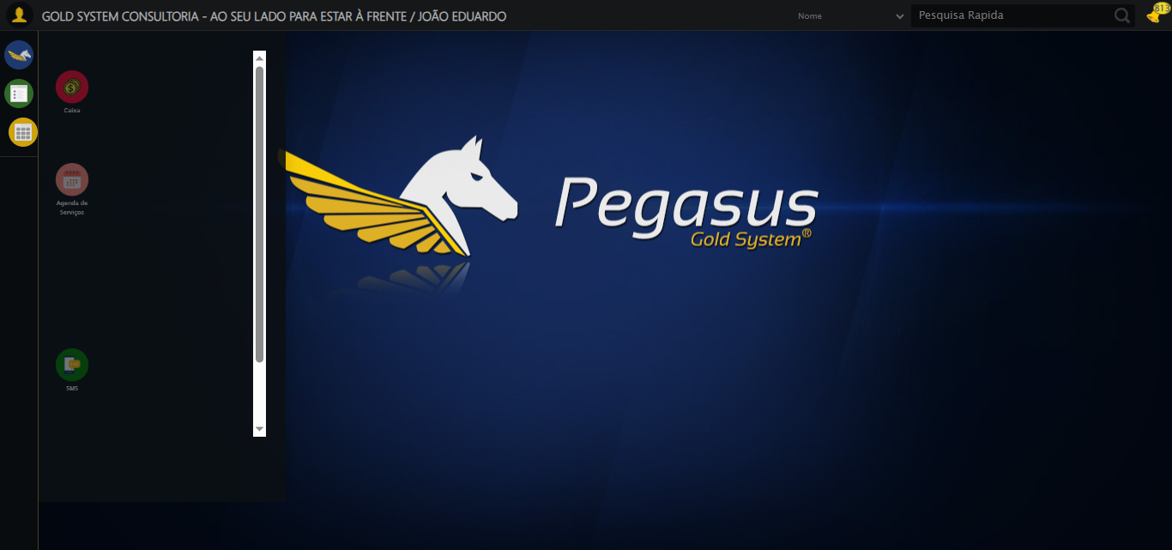

2025-08-29 17:50:14 ℹ️ [INFO] 🔄 Acessando Rateio...

2025-08-29 17:50:15 ℹ️ [INFO] ✅ Acessando Rateio realizada com sucesso.

Screenshot: acessando rateio

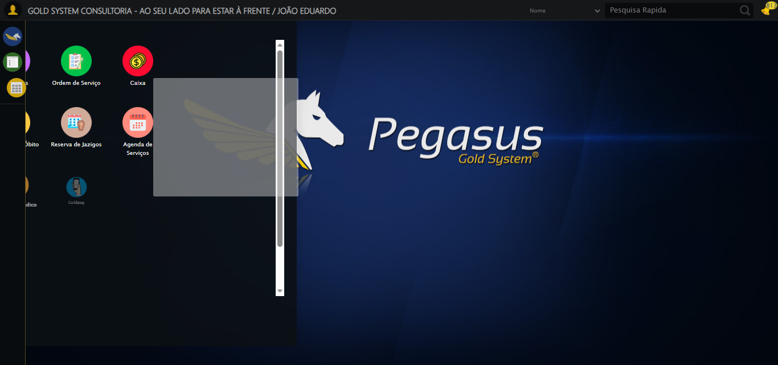

2025-08-29 17:50:16 ℹ️ [INFO] 🔄 Clicando em Reagrupamento de Rateios...

2025-08-29 17:50:16 ℹ️ [INFO] ✅ Clicando em Reagrupamento de Rateios realizada com sucesso.

Screenshot: clicando em reagrupamento de rateios

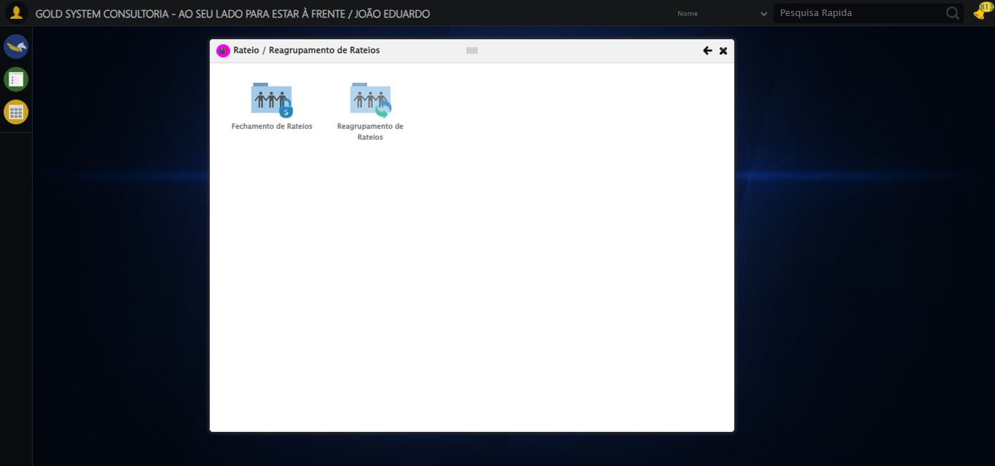

2025-08-29 17:50:21 ℹ️ [INFO] 🔄 Abrindo Lov de Grupo de Rateio Origem...

2025-08-29 17:50:21 ℹ️ [INFO] ✅ Abrindo Lov de Grupo de Rateio Origem realizada com sucesso.

Screenshot: abrindo lov de grupo de rateio origem

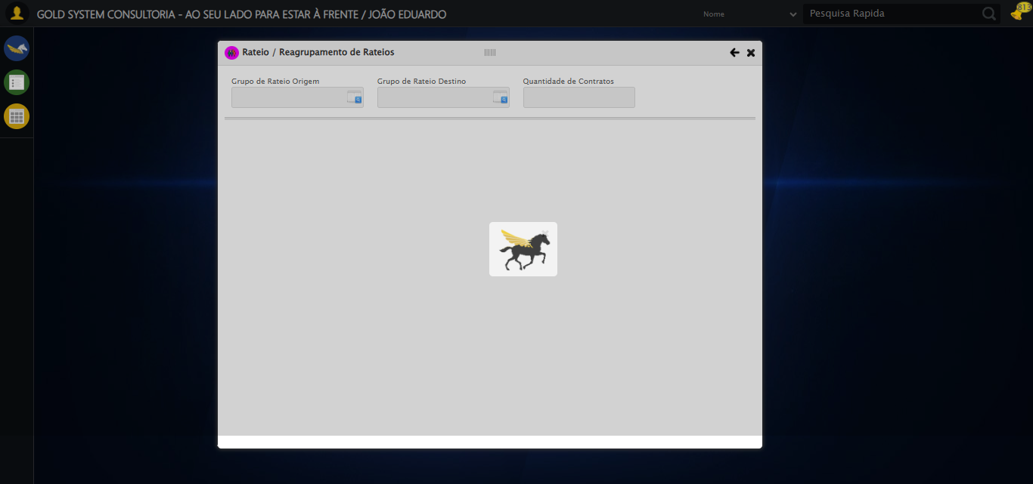

2025-08-29 17:50:22 ℹ️ [INFO] 🔄 Preenchendo Grupo de Rateio...

2025-08-29 17:50:24 ℹ️ [INFO] ✅ Preenchendo Grupo de Rateio realizada com sucesso.

Screenshot: preenchendo grupo de rateio

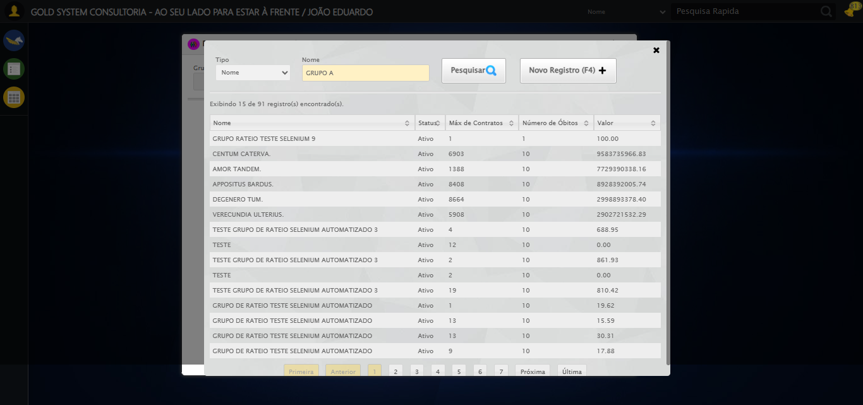

2025-08-29 17:50:24 ℹ️ [INFO] 🔄 Pesquisando Grupo de Rateio...

2025-08-29 17:50:24 ℹ️ [INFO] ✅ Pesquisando Grupo de Rateio realizada com sucesso.

Screenshot: pesquisando grupo de rateio

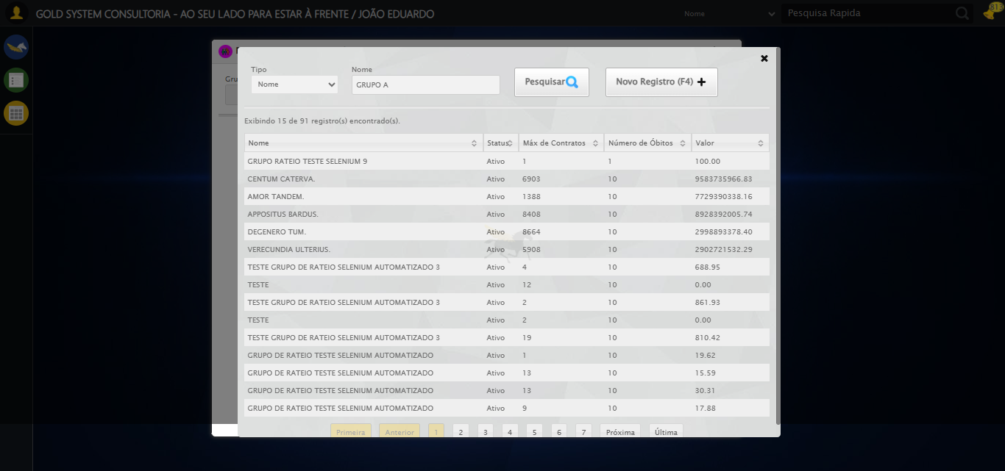

2025-08-29 17:50:24 ℹ️ [INFO] 🔄 Selecionando Grupo de Rateio...

2025-08-29 17:50:25 ℹ️ [INFO] ✅ Selecionando Grupo de Rateio realizada com sucesso.

Screenshot: selecionando grupo de rateio

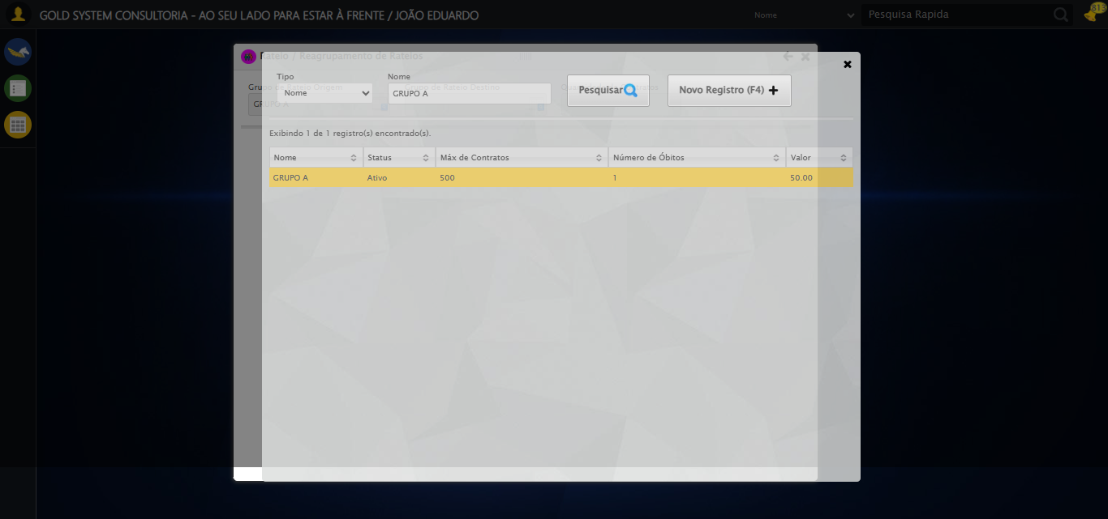

2025-08-29 17:50:25 ℹ️ [INFO] 🔄 Abrindo Lov de Grupo de Rateio Destino...

2025-08-29 17:50:26 ℹ️ [INFO] ✅ Abrindo Lov de Grupo de Rateio Destino realizada com sucesso.

Screenshot: abrindo lov de grupo de rateio destino

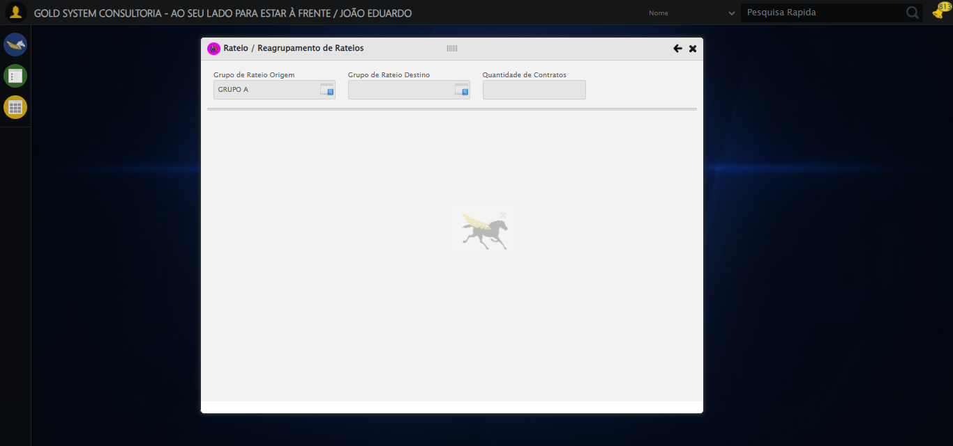

2025-08-29 17:50:26 ℹ️ [INFO] 🔄 Preenchendo Grupo de Rateio...

2025-08-29 17:50:27 ℹ️ [INFO] ✅ Preenchendo Grupo de Rateio realizada com sucesso.

2025-08-29 17:50:27 ℹ️ [INFO] 🔄 Pesquisando Grupo de Rateio...

2025-08-29 17:50:28 ℹ️ [INFO] ✅ Pesquisando Grupo de Rateio realizada com sucesso.

2025-08-29 17:50:28 ℹ️ [INFO] 🔄 Selecionando Grupo de Rateio...

2025-08-29 17:50:29 ℹ️ [INFO] ✅ Selecionando Grupo de Rateio realizada com sucesso.

2025-08-29 17:50:29 ℹ️ [INFO] 🔄 Reagrupando Rateios...

2025-08-29 17:50:30 ℹ️ [INFO] ✅ Reagrupando Rateios realizada com sucesso.

Screenshot: reagrupando rateios

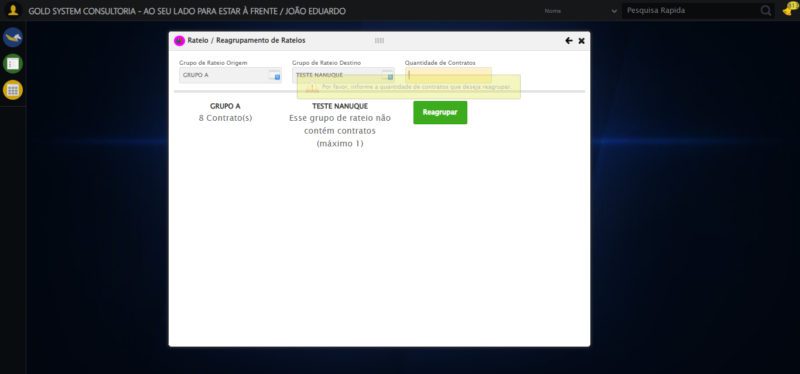

2025-08-29 17:50:30 ℹ️ [INFO] 🔍 Verificando mensagens de alerta...

2025-08-29 17:50:30 ℹ️ [INFO] 📢 ⚠️ Alerta: Por favor, informe a quantidade de contratos que deseja reagrupar.

2025-08-29 17:50:30 ℹ️ [INFO] 🔄 Informando a quantidade de Contratos para realização do Reagrupamento...

2025-08-29 17:50:33 ℹ️ [INFO] ⚠️ Tentativa 1 falhou: Message: element click intercepted: Element <input type="text" maxlength="7"> is not clickable at point (765, 128). Other element would receive the click: <div class="DESKTOP" style="height: 662px;">...</div>  
 (Session info: chrome=139.0.7258.128); For documentation on this error, please visit: https://www.selenium.dev/documentation/webdriver/troubleshooting/errors#elementclickinterceptedexception  
Stacktrace:  
 GetHandleVerifier [0x0xeca8a3+63283]  
 GetHandleVerifier [0x0xeca8e4+63348]  
 (No symbol) [0x0xd03e43]  
 (No symbol) [0x0xd52c20]  
 (No symbol) [0x0xd50fda]  
 (No symbol) [0x0xd4eb37]  
 (No symbol) [0x0xd4ddf4]  
 (No symbol) [0x0xd425b5]  
 (No symbol) [0x0xd7141c]  
 (No symbol) [0x0xd42044]  
 (No symbol) [0x0xd71694]  
 (No symbol) [0x0xd9271a]  
 (No symbol) [0x0xd71216]  
 (No symbol) [0x0xd40855]  
 (No symbol) [0x0xd416f4]  
 GetHandleVerifier [0x0x113bb43+2623955]  
 GetHandleVerifier [0x0x1136daa+2604090]  
 GetHandleVerifier [0x0xef069a+218410]  
 GetHandleVerifier [0x0xee0ed8+154984]  
 GetHandleVerifier [0x0xee742d+180925]  
 GetHandleVerifier [0x0xed22b8+94536]  
 GetHandleVerifier [0x0xed2442+94930]  
 GetHandleVerifier [0x0xebd5ea+9338]  
 BaseThreadInitThunk [0x0x76b1fcc9+25]  
 RtlGetAppContainerNamedObjectPath [0x0x776a82ae+286]  
 RtlGetAppContainerNamedObjectPath [0x0x776a827e+238]

2025-08-29 17:50:36 ℹ️ [INFO] ✅ Informando a quantidade de Contratos para realização do Reagrupamento realizada com sucesso.

Screenshot: informando a quantidade de contratos para realização do reagrupamento

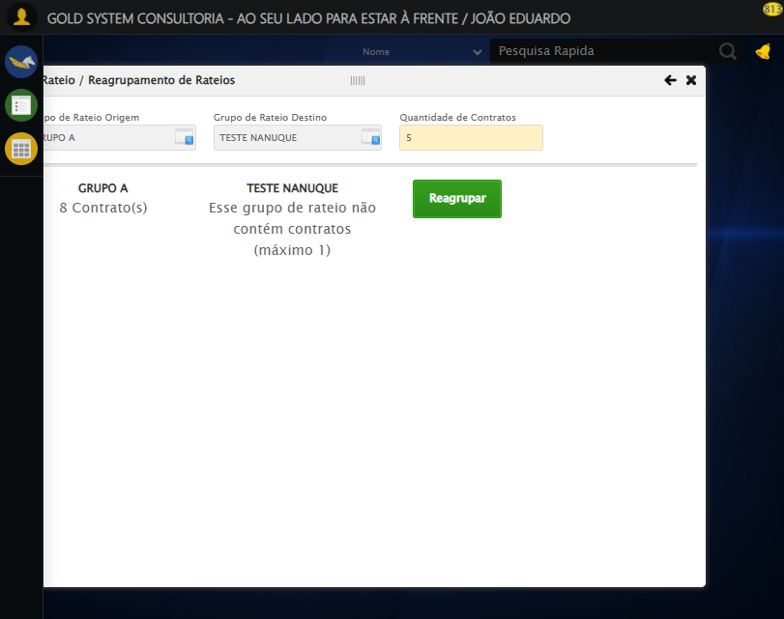

2025-08-29 17:50:37 ℹ️ [INFO] 🔄 Fechando modal Rateio...

2025-08-29 17:50:37 ℹ️ [INFO] ✅ Fechando modal Rateio realizada com sucesso.

Screenshot: fechando modal rateio

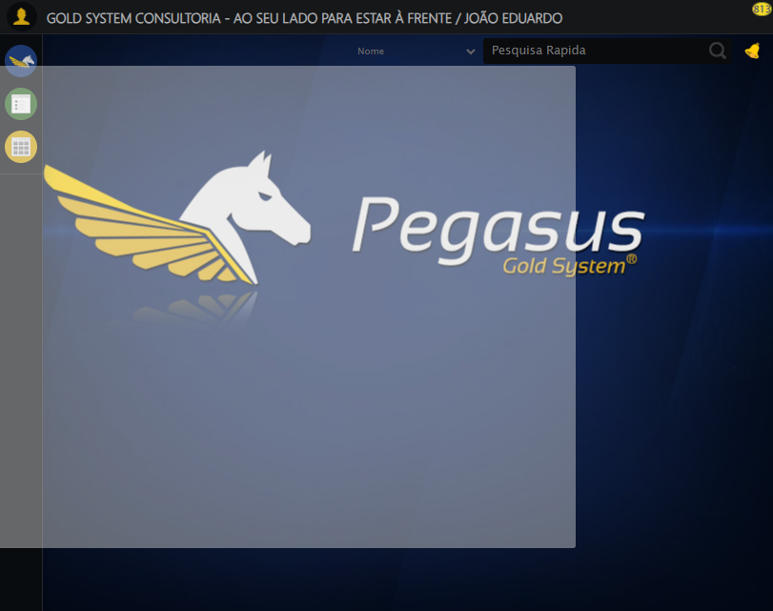

2025-08-29 17:50:37 ℹ️ [INFO] ✅ Teste concluído.

2025-08-29 17:50:37 ℹ️ [INFO] ✅ Teste executado com sucesso!